# **需求分析**

## **（一）业务描述**

设计实现的功能有浏览全部课程，分类浏览课程，浏览已学课程，课程记录，课程检索等。目的是简化从找课到上课的全流程的简单云课堂。

## **（二） 需求分析**

1. **功能需求**

本次项目包含一个微信小程序与后台管理系统。本质上小程序端的部分是学生选课上课的部分，后台是老师上传课程修改课程的部分。具体的功能模块有以下几个方面：

* 浏览课程
* 检索课程
* 学习记录
* 上线课程
* 下线课程
* 查看选课信息

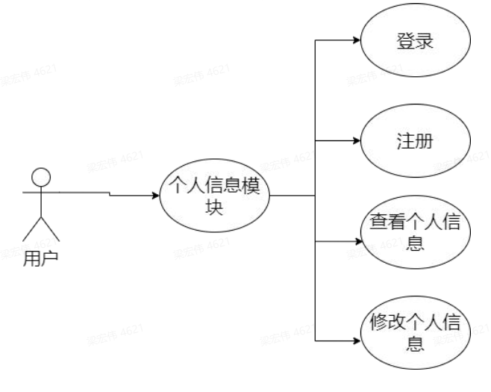

图1 用户登录的用例图

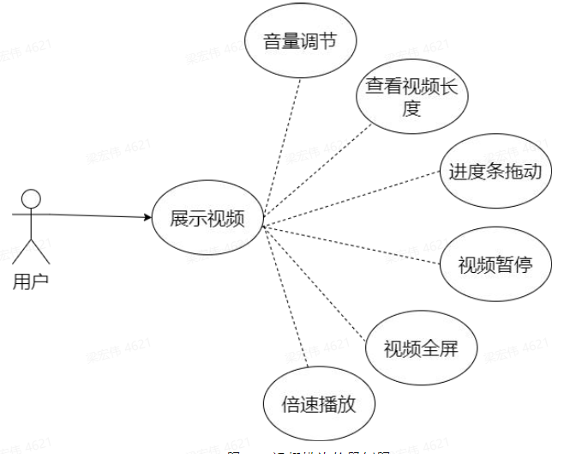

图2 用户观看视频的用例图

1. **非功能需求**

### **性能需求**

在微信小程序主界面中，要求能实现视频的下拉刷新，上拉加载，而这些过程都要求响应时间不能过长，并且用户体验好，应伴随动画效果，视频播放需要能倍速播放，全屏播放。在微信小程序个人界面，使用微信的登录接口进行登录鉴权。

### **资源需求**

本次项目所涉及到的资源主要为素材资源，素材资源主要为我们项目实现过程中所使用的图片和录制的课程视频样例。部分图片资源来自网络，部分视频资源为成员录制。

# **系统设计**

本次设计实现的是前端基于vue.js搭配ElementUi，后端使用springboot搭配微信云托管的在线云课堂小程序。

# **系统实现**